常州经开区芙蓉初级中学
安全隐患立查立改上报
单位地址： 横山桥镇柳三路50号
发现时间： 2023年 7月 2日
巡查人员： 安全检查小组
隐患地点： 教学2号楼二楼（八4旁边）
描 述： 指示灯牌脱落
隐患图片：
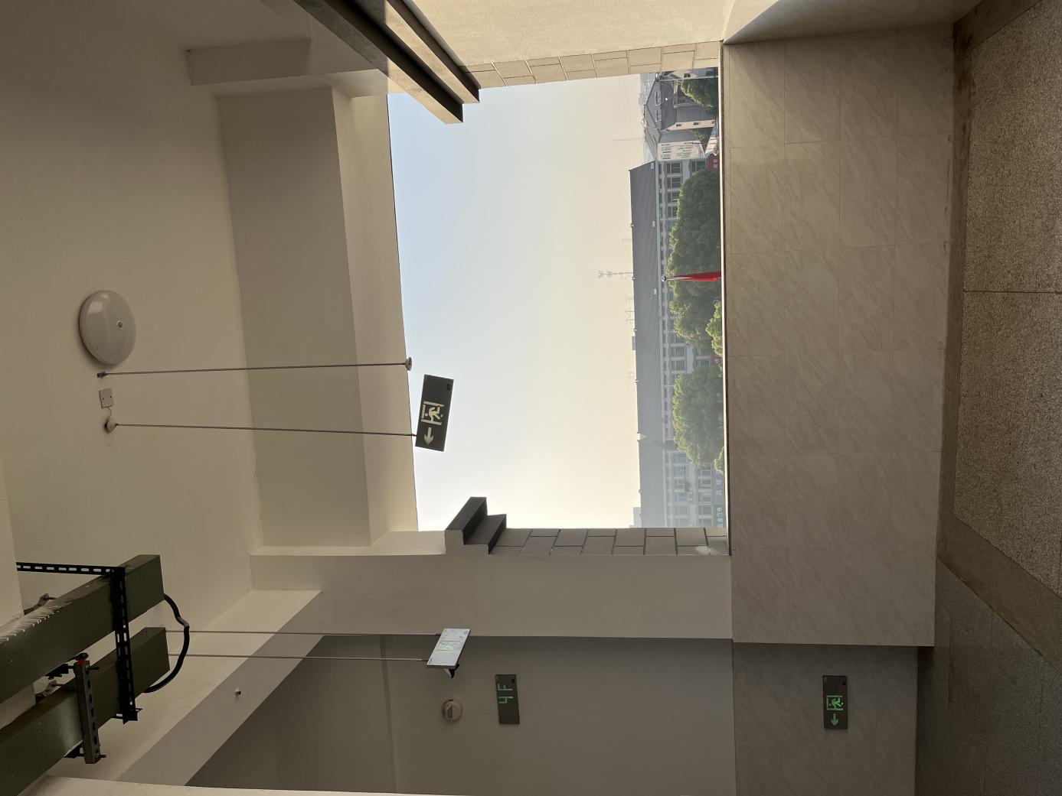

采取措施：进行对接好
整改完成时间：2022年 7月9日
整改后图片：
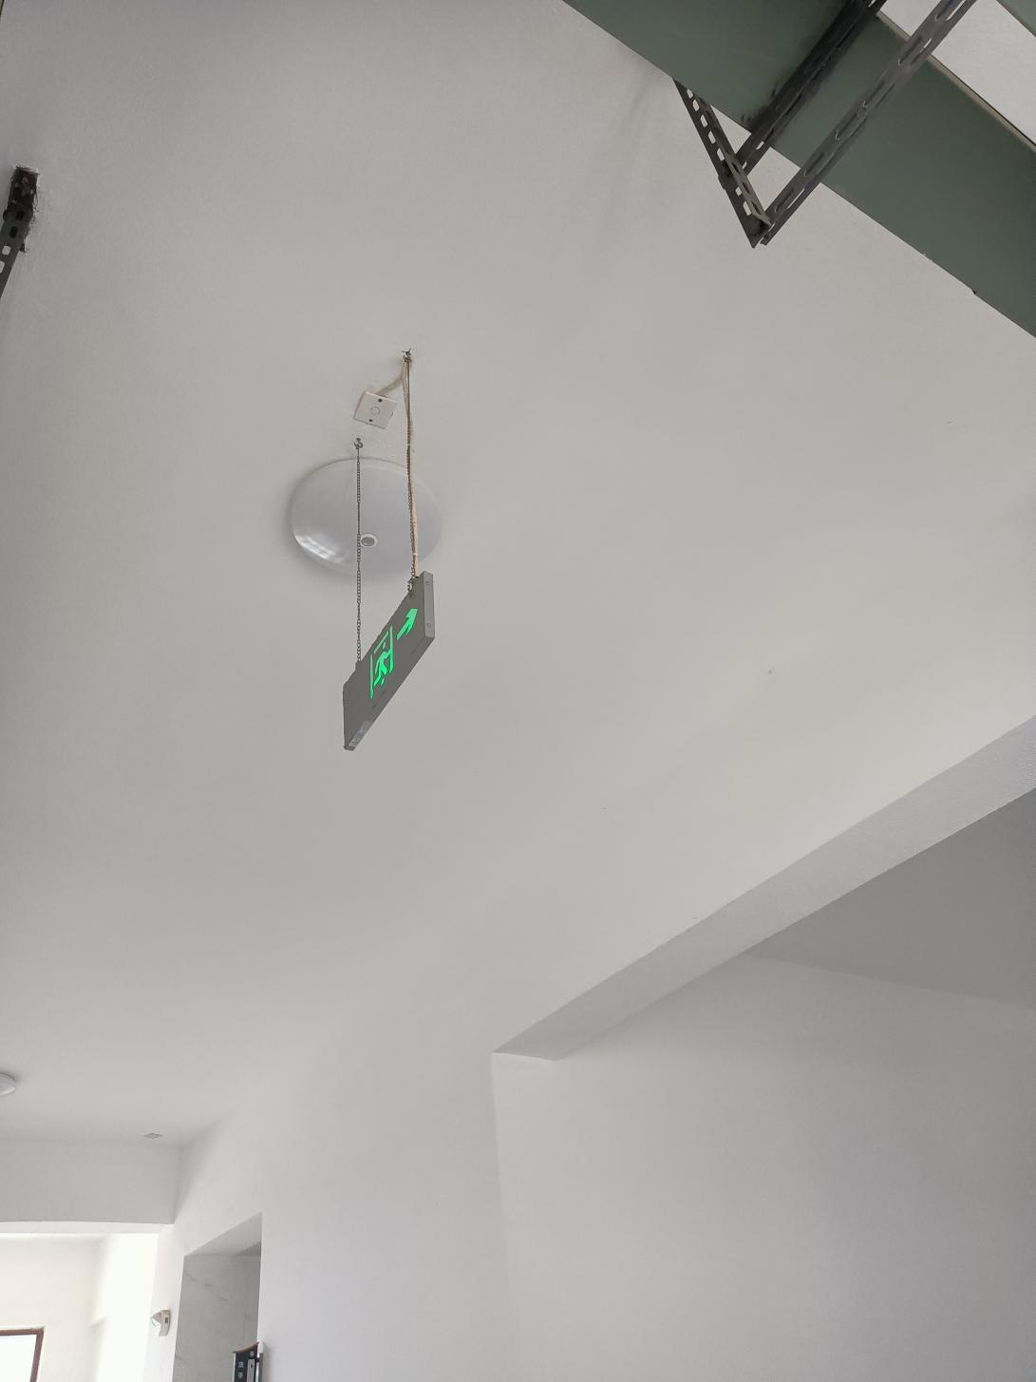

同时上报江苏省校园安全风险管控系统。

